**靜宜大學資工系112學年度第2學期**

**第2次畢業專題會議記錄**

**(專題名稱：Theo Jansen 自然るデジタル)**

時　　間：中華民國113年1月8日（星期一）20時00分

地　　點：線上

主　　席：翁添雄 老師 紀錄：東耕太郎

出席人員：翁添雄老師、資工三B 東耕太郎

列席人員：

請假人員：

1. **主席致詞**
2. **工作報告**

112學年度第2學期第2次畢業專題會議紀錄(113/1/8)，已經以電子郵件供委員確認，紀錄於會中提供備查。

1. **討論事項**

**提案單位：翁添雄老師**

**提案一**

**案由：以後的流程**

**說明：**

1. 請參閱【現場附件】。

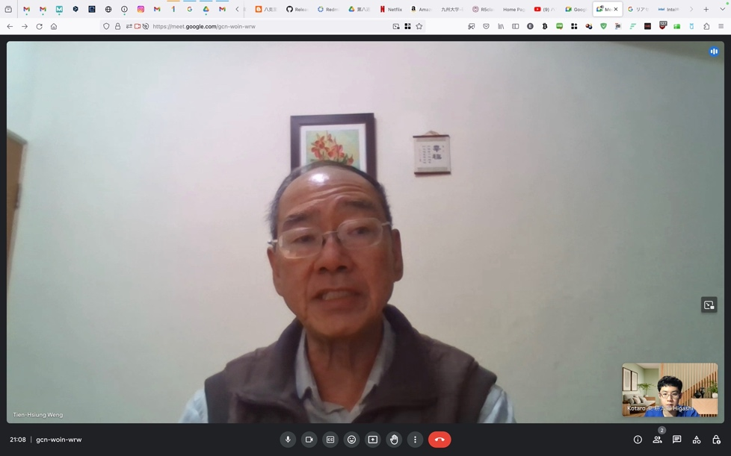

**決議：**

確認Adafruit L3GD20H的功能

考慮加上AI camera功能

確認Raspberry Pi 3的開機方式

1. **臨時動議**
2. **散會**

112學年度第1學期第1次畢業專題會議—附件一

專題開會情形：

|  |  |
| --- | --- |
| 照片1： | 照片2： |
| 說明1：考慮加上的camera (景深攝影機 D457) | 說明2：合照 |
|  | |